REFO | DOCUMENTÁRIO FOTOGRÁFICO |  | 
ESTAÇÃO: LAVRAS DA MANGABEIRA |  | TIPO: FD
CÓDIGO: 36270000 |  | DATA: 19/ 05/ 2011
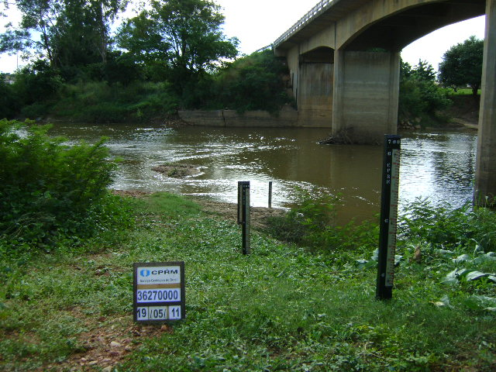
 FOTO Nº 01 – VISTA PARCIAL DA SEÇÃO DE RÉGUAS
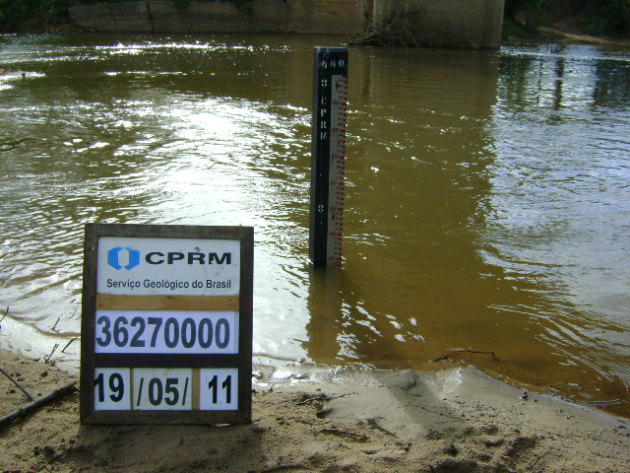
 FOTO Nº 02 – VISTA DO LANCE 3/4 m

REFO | DOCUMENTÁRIO FOTOGRÁFICO
ESTAÇÃO: LAVRAS DA MANGABEIRA |  | TIPO: FD
CÓDIGO: 36270000 |  | DATA: 19/ 05/ 2011
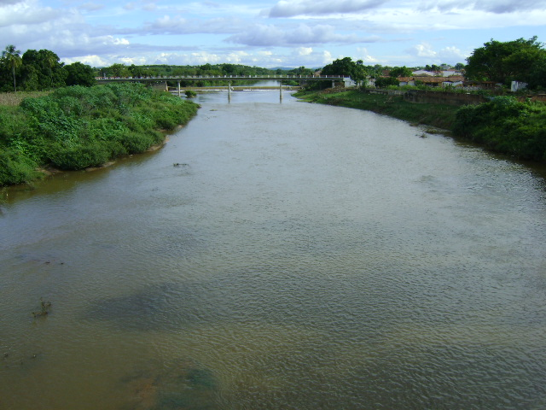
 FOTO Nº 03 – VISTA DO LEITO, LADO MONTANTE DA MEDIÇÃO
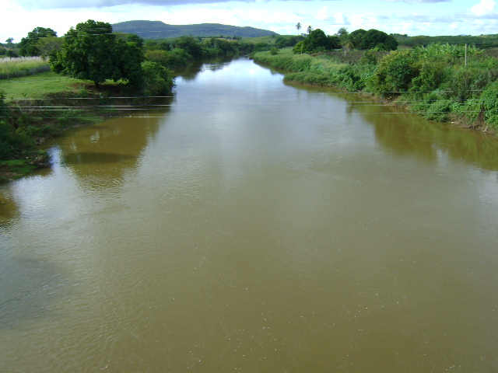
 FOTO Nº 04 – VISTA DO LEITO, LADO JUSANTE DA MEDIÇÃO

